

Communiqué de presse

La société Nouvelles Carrières d’Alsace (N.C.A) opte à nouveau pour la qualité Liebherr

⸺

Le choix d’une machine performante avec des temps de cycle de chargement optimisés

Une productivité accrue avec une pelle de la dernière génération 8

Nouvelles Carrières d’Alsace : un partenariat de longue date

**La société Nouvelles Carrières d’Alsace cherchait une nouvelle pelle Liebherr pour remplacer la pelle R 944 C. Suite à une phase de tests concluante, Nouvelles Carrières d’Alsace a opté pour la R 945 G8 dont la force d’excavation est égale à celle de la R 944 C.**

Colmar (France) 27 août 2021 – Nouvelles Carrières d’Alsace et Liebherr entretiennent un partenariat pérenne depuis 1965. Cette relation historique, la qualité du SAV et la possibilité de commander une pelle sur mesure sont des critères déterminants pour Nouvelles Carrières d’Alsace dans le choix d’une pelle Liebherr. La production française et de surcroît alsacienne est un gage de qualité aux yeux de la société haut-rhinoise.

La R 945 G8 : une pelle sur chenilles performante et économique

La R 945 G8 est en activité 8 heures/jour. Elle est manipulée par le même chauffeur et pour l’extraction du granit de la carrière essentiellement. Elle trie les blocs selon leur taille et les charge dans les tombereaux pour les transporter directement aux clients. La R 945 G8 se caractérise par une souplesse et une précision des mouvements supérieures à celles de la R 944 C pour une meilleure productivité et offre un confort amélioré. Pour plus de sécurité, elle est équipée d’un éclairage LED puissant et d’un champ de vision augmenté. La R 945 G8 se distingue de la R 944 C par une consommation de carburant réduite. La société a pu déjà constater une économie de carburant : la R 945 G8 consomme 19 litres/heure, presque deux fois moins que la R 944 C. Les clients peuvent d’ailleurs eux-mêmes estimer leurs futures économies grâce au [calculateur d’économie de carburant.](https://www.liebherr.com/fr/deu/specials/calculateur-d-economie-de-carburant/tool/calculatrice.html)

Une pelle adaptée aux besoins de la société

La R 945 G8 est configurée selon les attentes de Nouvelles Carrières d’Alsace. Elle est équipée d’une flèche SME de 6,15 m et un grand godet sur mesure renforcé a été livré pour répondre au mieux aux besoins de la société. Son balancier SME de 2,60 m permet de charger un camion semi-remorque jusqu’à l’extrémité de la benne plus facilement. Notre client dispose du système LiDat qui lui permet de contrôler la consommation de sa flotte Liebherr à distance et de comparer la consommation de sa pelle par rapport aux différentes applications qu’il en fait. En particulier pour le service après-vente, Nouvelles Carrières d’Alsace profite également de sa proximité avec le site de production Liebherr-France SAS situé à Colmar.

Nouvelles Carrières d’Alsace

Nouvelles Carrières d’Alsace est une société française de 10 salariés créée en 1965 et située à Metzeral dans le département alsacien du Haut-Rhin. Ses activités sont variées : exploitation de carrière, extraction, concassage, vente de concassés, granits et pierres de taille. Elle travaille notamment avec le Conseil Général du Haut-Rhin pour l’enrochement des berges des rivières d’Alsace.

À propos du Groupe Liebherr

Le Groupe Liebherr est une entreprise technologique familiale proposant une gamme de produits très diversifiée. L'entreprise figure parmi les plus grands fabricants mondiaux d’engins de construction. Elle offre également dans de nombreux autres domaines des produits et services haut de gamme axés sur les besoins des utilisateurs. Le Groupe compte aujourd'hui plus de 140 sociétés sur tous les continents. En 2020, il a employé près de 48 000 personnes et a enregistré un chiffre d'affaires consolidé de plus de 10,3 milliards d'euros. Liebherr a été fondé en 1949 à Kirchdorf an der Iller, dans le sud de l'Allemagne. Depuis, les employés ont pour objectif de convaincre leurs clients par des solutions exigeantes tout en contribuant au progrès technique.

Photos

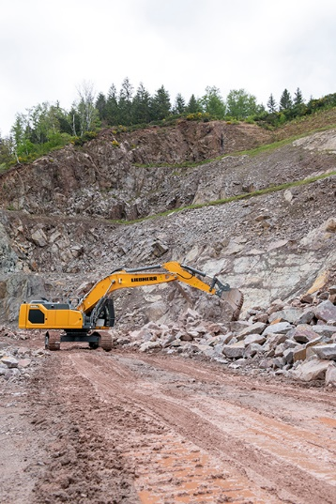

liebherr-crawler-excavator-r-945-g8-1.jpg  
La pelle sur chenilles R 945 se distingue par la souplesse et la précision de ses mouvements.

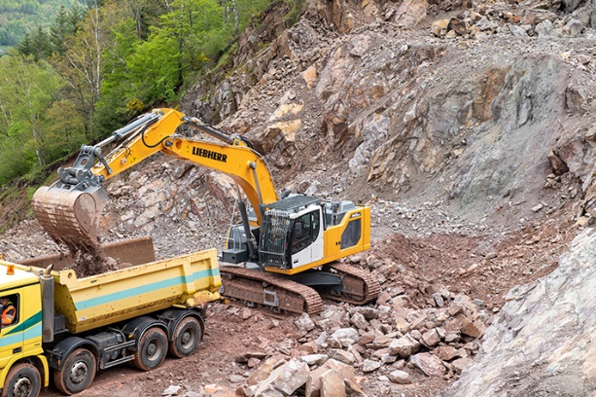

liebherr-crawler-excavator-r-945-g8-2.jpg  
Son balancier SME permet de charger le camion remorque plus facilement, jusqu’à l’extrémité de la benne.

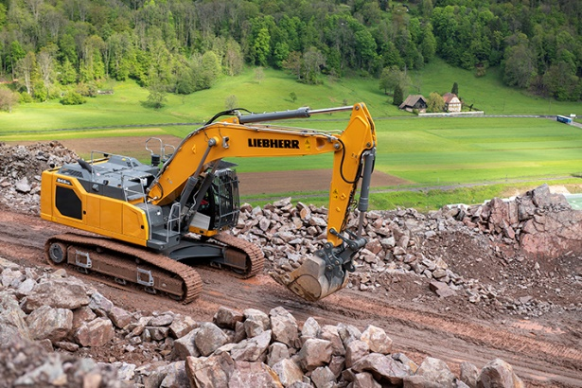

liebherr-crawler-excavator-r-945-g8-3.jpg  
La R 945 G8 consomme peu de carburant. Equipés du système LiDAT, les clients ont la capacité de contrôler la consommation de leur flotte à distance.

Interlocuteur

Alban Villaumé  
Marketing Manager  
Téléphone : +0033 89 21 36 09  
E-mail : alban.villaume@liebherr.com

Publié par

Liebherr-France SAS  
Colmar / France  
www.liebherr.com